2014年度“上海市优秀共青团员”审批表
姓 名 | 陆闻君 | 性 别 | 男 | 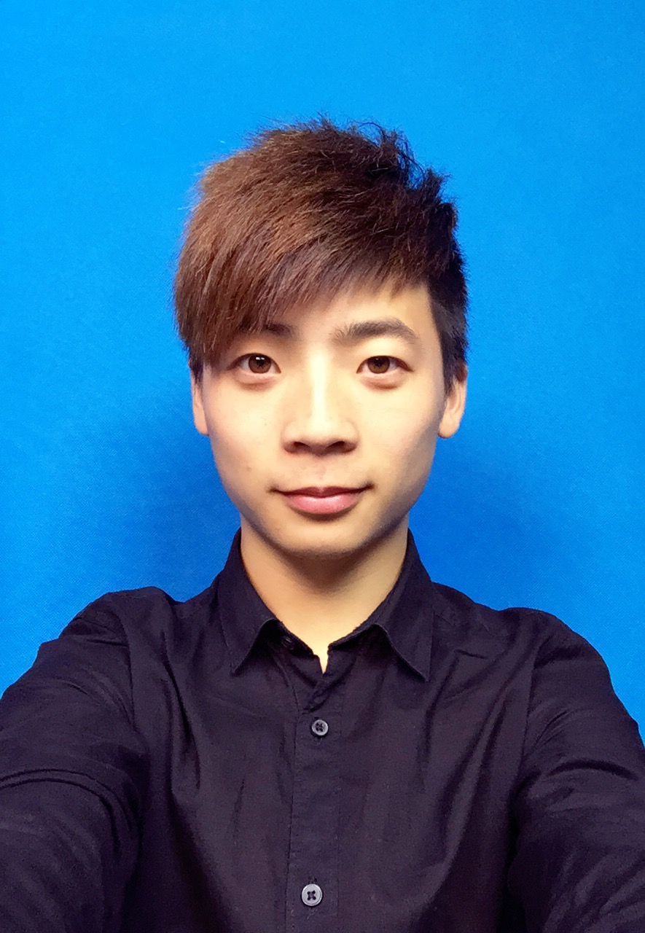
出生日期 | 1993年12月11日 | 民 族 | 汉族族
籍 贯 | 上海上海市 | 政治面貌 | 共青团员
学 历 | 大专在读 | 学 位 | 无
职 称 | 未评定 | 参加工作  时间 | 2013/9/1
证件类型 | 身份证 | 证件号码 | 310113199312111414
工作单位 | 上海中侨职业技术学院13级旅游管理
职 务 | 上海中侨职业技术学院13级旅游专业学生
通讯地址 | 上海市漕廊公路3888号
联系电话 | 13671557099 |  | 邮 编 | 201514
奖惩情况 | 2013-2014校优秀学生干部
简 历 | 2013年09月至2015年09月期间：上海市中侨职业技术学院社团联合会主席
主要事迹 | 陆闻君同学能以身作则，讲原则、讲方法，有很强的组织协调能力和团结合作精神。带领校社团联，协调40余个学生社团，组织策划了“舞之魅”街舞大赛、两届社团嘉年华、毕业季晚会、新年圣诞集市等一系列的活动。身为学生干部的他，带头加入志愿者的队伍。参加了学院新校区新生接待志愿者、2014/15国际滑联短道速滑世界杯志愿者等，2014年还参加无偿献血200 CC。  陆闻君主要事迹详细资料
基层团  组织意见
  盖章
  年 月 日
基层党  组织意见
  盖章
  年 月 日
区（县）团  委，市级团工  委，局（公  司）、大专院  校、市属单位  团组织意见
  盖章
  年 月 日
团市委意见
  盖章
  年 月 日
备 注 | 无

勤恳 实干 创新 奉献
——陆闻君同学申报上海优秀共青团员先进事迹

陆闻君，男，上海人，共青团员，1993年12月出生，上海中侨职业技术学院工商管理系13级旅游管理专业学生。现任校学生会副主席、校社团联合会主席、校大学生活动中心副主任。
在思想上，陆闻君同学认真学习马列主义、毛泽东思想、邓小平理论和“三个代表”重要思想和科学发展观，模范遵守法律法规和学校的规章制度。为人诚实守信，尊敬师长、团结同学、生活严谨、作风正派，具有优良的道德品质和良好的文明行为。政治上积极上进，一入校就向党组织递交了入党申请书，认真参加了党课培训。
在学习上，陆闻君同学在专业课中都取得了较好的成绩，还乐于帮助其他同学共同探讨学习问题，共同进步。积极组织同学们参加导游证，为今后走向社会打下一个扎实的基础。他在班级中担任心理委员一职，虽然心理委员这一职务显得不是那么的耀眼，但他细心认真做好学校心理健康教育的第一阵线。在生活中，他能与室友互帮互助，相处融洽。经常帮助室友，在自己与室友的共同努力下连续获得优秀寝室的荣誉。
在团学工作中，陆闻君同学能以身作则，讲原则、讲方法，有很强的组织协调能力和团结合作精神。带领校社团联，协调40余个学生社团，组织策划了“舞之魅”街舞大赛、两届社团嘉年华、毕业季晚会、新年圣诞集市等一系列的活动。身为学生干部的他，带头加入志愿者的队伍。参加了学院新校区新生接待志愿者、2014/15国际滑联短道速滑世界杯志愿者等，2014年还参加无偿献血200 CC。
他对自己严格要求，始终把耐得平淡，舍得付出作为自己的准则，始终把作风建设的重点放在严谨、细致、扎实、求实、脚踏实地上。服从老师，团结同学，在这两年的工作中，能够做到与同学们密切合作、相互帮助。顾全大局，不存一丝私心，坚持事实就是，言行一致
陆闻君同学深知前途是光明的道路是曲折的在前进中有曲折在曲折中向前进这一道理。所以该同学不惧艰险，积极进取，保持思想与时俱进。刻苦专研自己的专业。励志日后踏上社会，为实现中国梦贡献自己的青春智慧。

